Лабораторная работа №3

студента группы ИТ-222

Мокрищева Николая Павлович

Выполнение:________________ Защита: ________________

**Адресация и маршрутизация в IP-сетях**

Цель работы: Приобретение практических знаний и навыков в настройке локальных сетей средствами Microsoft Windows 7 и Windows Server 2008.

**Содержание работы**

Вариант №7

1. Настройте на одном из двух компьютеров под управлением Windows Server 2008 параметры TCP/IP:

## Адаптер 1

− IP-адрес: 192.168.#.1

− Маска подсети: 255.255.255.0

− Предпочитаемый DNS-сервер: 192.168.#.1

## Адаптер 2

− IP-адрес: 192.168.1#.1

− Маска подсети: 255.255.255.0

− Предпочитаемый DNS-сервер: 192.168.#.1

1. На этом же компьютере установите и настройте DNS-сервер и DHCP-сервер:

## DNS-сервер

− Зона прямого просмотра: *первые три буквы фамилии*

− Зона обратного просмотра: 168.192.in-addr.arpa

## DHCP-сервер

− Родительский домен: *первые три буквы фамилии*

− IPv4-адрес основного DNS-сервера: 192.168.#.1

− Диапазоны IP-адресов для аренды (основной шлюз):

от 192.168.1#.100 до 192.168.1#.254 (192.168.1#.1)

от 192.168.2#.100 до 192.168.2#.254 (192.168.2#.1)

− Маска подсети: 255.255.255.0

1. Настройте на втором компьютере под управлением Windows Server 2008 параметры TCP/IP:

## Адаптер 1

− IP-адрес: 192.168.#.2

− Маска подсети: 255.255.255.0

− Предпочитаемый DNS-сервер: 192.168.#.1

## Адаптер 2

− IP-адрес: 192.168.2#.1

− Маска подсети: 255.255.255.0

− Предпочитаемый DNS-сервер: 192.168.#.1

1. На двух компьютерах под управлением Windows Server 2008 установите службу RRAS и настройте статическую маршрутизацию.

*Настройку статической маршрутизации в первом случае необходимо выполнять с помощью команды route, а во втором – посредством настройки службы RRAS.*

1. Настройте агента DHCP-ретрансляции на втором компьютере под управлением Windows Server 2008.
2. Сконфигурируйте все компьютеры под управлением Windows 7 на автоматическую настройку параметров TCP/IP.
3. Протестируйте работу DHCP-сервера:

− Убедитесь в том, что параметры TCP/IP на компьютерах под управлением Window 7 были настроены автоматически;

− Зарезервируйте IP-адрес для любого компьютера под управлением Window 7 и убедитесь в том, что он будет назначен.

*Для выполнения этого задания необходимо использовать команду ipconfig.*

1. Создайте записи A и PTR в базе данных DNS для всех компьюте- ров объединенной сети.
2. Протестируйте работу DNS-сервера:

− Убедитесь в том, что все компьютеры доступны по своим доменным именам;

− Определите доменное имя любого компьютера по IP-адресу.

*Для выполнения этого задания необходимо использовать команду ping.*

1. Удалите статические маршруты, созданные в п. 4, и настройте ди- намическую маршрутизацию между подсетями.

*Статические маршруты необходимо удалять соответственно с помощью команды route или посредством настройки службы RRAS.*

1. Проверьте, чтобы компьютеры под управлением Windows 7 из разных подсетей могли установить соединение друг с другом.

*Для выполнения этого задания необходимо использовать команду ping.*

1. Создайте запись CNAME в базе данных DNS для любого компьютера объединенной сети и убедитесь в том, что он доступен по созданному доменному псевдониму.
2. На любом компьютере под управлением Windows 7 c помощью файла hosts заблокируйте доменное имя любого другого компьютера объединенной сети и убедитесь в том, что он не будет доступен по данному имени. *В операционных системах Windows файл hosts находится в ката- логе %WINDIR%\system32\drivers\etc\.*

**Ход работы**

Вариант №7

1. 1) Откройте «Центр управления сетями и общим доступом» и выберите команду Управление сетевыми подключениями;
2. Откройте «Диспетчер сервер», а затем в разделе Диспетчер сервер выберите команду Отобразить сетевые подключения.
3. На вкладке Сеть в разделе Отмеченные компоненты, используемые этим подключением, выберите Протокол Интернета версии 4 (TCP/IPv4), а затем нажмите кнопку Свойства. Откроется диалоговое окно «Свойства: Протокол Интернета версии 4 (TCP/ IPv4)».
4. Для установки IP-адреса вручную выберите. Использовать следующий IP-адрес, а затем в поля IP-адрес, Маска подсети, и Основной шлюз введите соответствующие значения (Адаптер 1 IP-адрес: 192.168.#.1 Маска подсети: 255.255.255.0 Предпочитаемый DNS-сервер: 192.168.#.1 Адаптер 2 IP-адрес: 192.168.1#.1 Маска подсети: 255.255.255.0 Предпочитаемый DNS-сервер: 192.168.#.1). (Рисунок 1, 2)

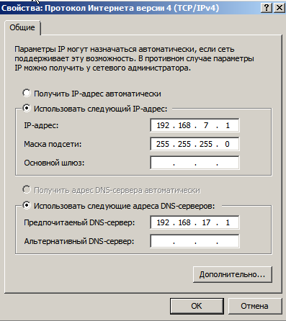

1. Настройка IP-адреса адаптера 1

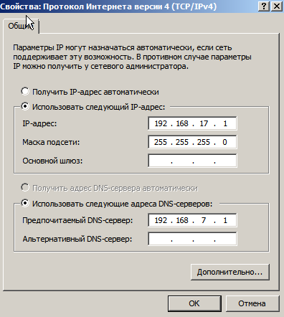

1. Настройка IP-адреса адаптера 2
2. 1) Откройте «Диспетчер сервера», а затем в разделе **Роли** выберите команду **Добавить роли**.

2) Нажмите кнопку **Далее**, чтобы пропустить страницу. **Перед началом работы**.

3) На странице **Выбор ролей сервера** выберите роль **DNS**-**сервер** и нажмите кнопку **Далее**.

4) Нажмите кнопку **Далее**, чтобы пропустить страницу **DNS-сервер**.

5) На странице **Подтверждение** нажмите кнопку **Установить**, чтобы запустить процесс установки DNS-сервера.

6) По завершении процесса установки нажмите кнопку **Закрыть**, чтобы выйти из мастера добавления ролей.

Далее переходим к настройке DNS-сервера.

1. Нажмите кнопку **Пуск**, выберите пункт **Администрирование**, а затем – пункт **DNS**.
2. В меню **Действие** выберите пункт **Конфигурация DNS-сервера...**.

Нажмите кнопку **Далее**, чтобы пропустить страницу приветствия мастера настройки сервера DNS.

1. Выберите пункт **Создать зоны прямого и обратного просмотра (рекомендуется для больших сетей)**, как показано на рис. 3.3, и нажмите кнопку **Далее**.
2. Выберите вариант **Да, создать зону прямого просмотра сейчас (рекомендуется)** и нажмите кнопку **Далее**.
3. Укажите, зону какого типа требуется создать, в данном случае выбрав вариант **Основная зона**, и нажмите кнопку **Далее**. (Рисунок 3)

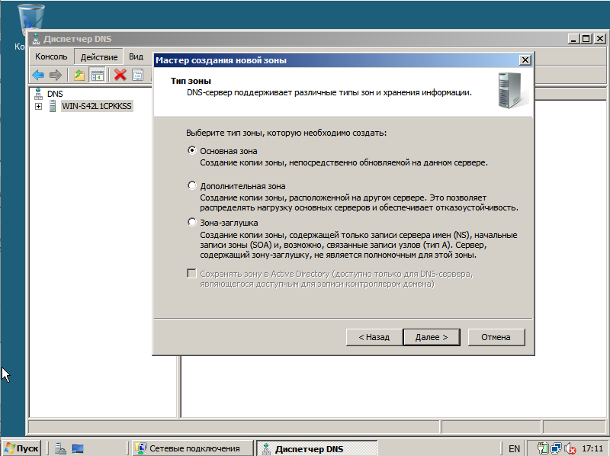

1. Создание основной зоны
2. Введите полностью определенное доменное имя зоны в поле **Имя зоны** и нажмите кнопку **Далее**.
3. На этом этапе можно либо создать новый файл для зоны, либо импортировать уже существующий. В данном случае выберите вариант **Создать новый файл с таким именем** и оставьте предлагаемые по умолчанию параметры, после чего нажмите кнопку **Далее**.
4. На следующей странице будет предложено разрешить или запретить прием динамических обновлений сервером DNS. В рассматриваемом примере выберите пункт **Запретить динамические обновления** и нажмите кнопку **Далее**.
5. На следующе странице предлагается создать зону обратного просмотра. В данном случае выберите пункт **Да, создать зону обратного просмотра сейчас** и нажмите кнопку **Далее**.
6. Укажите, что зона обратного просмотра должна представлять собой основную зону, выбрав пункт **Основная зона**, и нажмите кнопку **Далее**.
7. Оставьте выбранным предлагаемый вариант **Зона обратного просмотра IPv4** и нажмите кнопку **Далее**.
8. Выделите идентификатор сети для зоны обратного просмотра и нажмите кнопку **Далее**.
9. На этом этапе можно либо создать новый файл для зоны, либо импортировать уже существующий. В данном случае выберите вариант **Создать новый файл с таким именем** и нажмите кнопку **Далее**.
10. После этого будет предложено разрешить или запретить динамические обновления. В рассматриваемом примере выберите пункт **Запретить динамические обновления** и нажмите кнопку **Далее**.
11. На следующей странице будет предложено настроить параметры ретрансляторов. В рассматриваемом примере выберите пункт **Нет, не пересылать запросы** и нажмите кнопку **Далее**.
12. На последней странице будут представлены сводные сведения о выбранных для внесения и добавления в базу данных DNS изменениях и зонах. Нажмите кнопку **Готово**, чтобы внести все эти изменения и создать нужные зоны. (Рисунок 4)

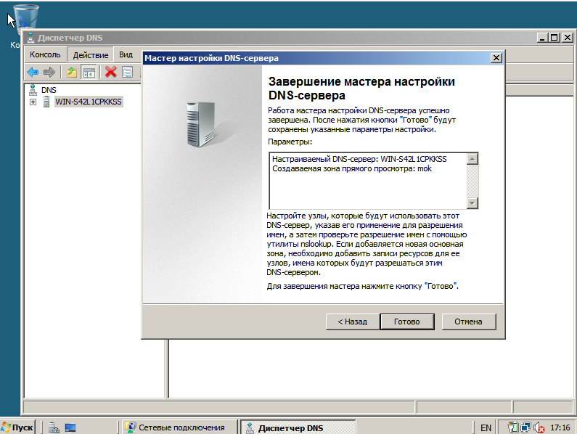

1. Завершение настройки DNS сервера
2. DCHP настройка
3. Откройте «Диспетчер сервера», а затем в разделе Роли выберите команду Добавить роли.
4. Нажмите кнопку Далее, чтобы пропустить страницу Перед началом работы.
5. На странице Выбор ролей сервера выберите роль DHCP-cервер и нажмите кнопку Далее.
6. Нажмите кнопку Далее, чтобы пропустить страницу DHCP- сервер.
7. Выберите сетевые подключения, для которых будет использоваться DHCP-сервер, и нажмите кнопку Далее.
8. Заполните поля Родительский домен, IPv4-адрес основного DNS-сервера и IPv4-адрес дополнительного DNS-сервера, а затем нажмите кнопку Далее.
9. Значения этих полей будут назначаться соответствующим параметрам TCP/IP для DHCP-клиентов.
10. Выберите вариант WINS не требуется для приложений в этой сети и нажмите кнопку Далее.
11. На странице Области DHCP предлагается добавить области DHCP. Необходима как минимум одна область. Чтобы создать новую область нажмите кнопку Добавить и выполните следующие действия. (Рисунок 5, 6)

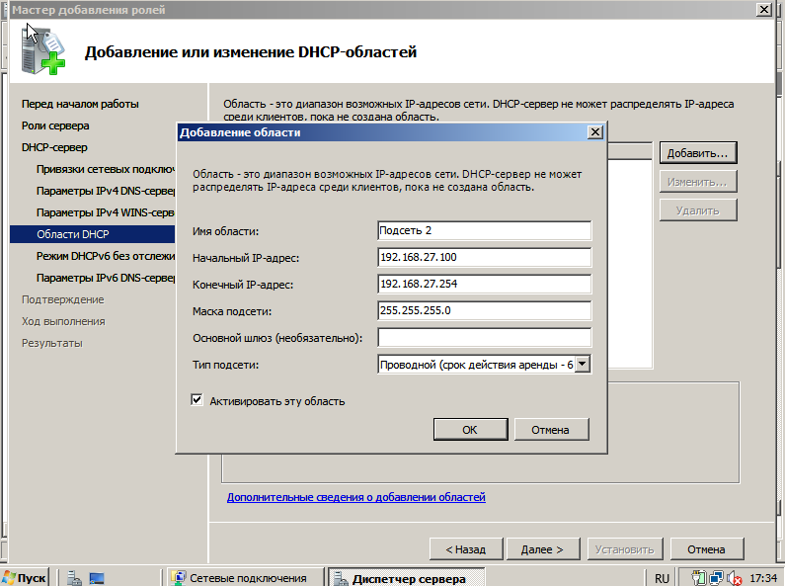

1. Добавление области 2

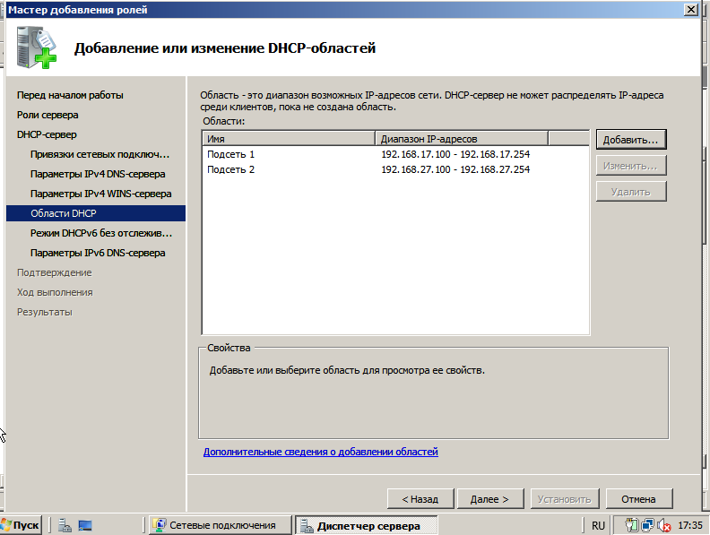

1. Две добавленные области
2. На следующей странице идет речь об использовании протокола DHCPv6. Поскольку в данный момент DHCP-сервер не будет использоваться для обслуживания клиентов IPv6, то выберите вариант Отключить режим без отслеживания состояния DHCPv6 для этого сервера и нажмите кнопку Далее.
3. На странице Подтверждение нажмите кнопку Установить, чтобы запустить процесс установки сервера DNS.
4. По завершении процесса установки нажмите кнопку Закрыть, чтобы выйти из мастера добавления ролей. Чтобы настроить DHCP-сервер и посмотреть, какие IP-адреса были назначены DHCP-клиентам, нажмите кнопку Пуск, выберите пункт Администрирование, а затем – пункт DHCP. (Рисунок 7)

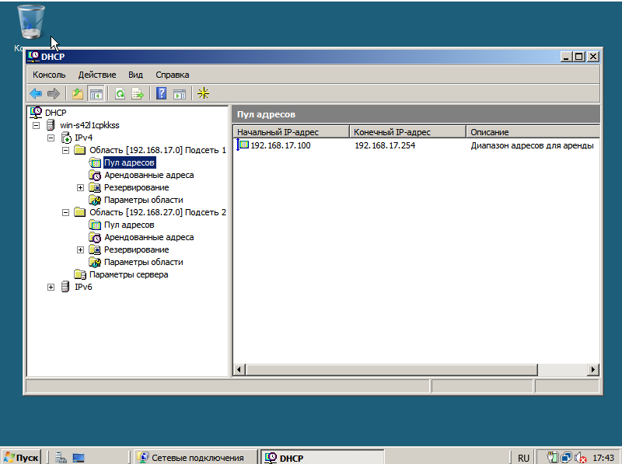

1. Настройка DHCP
2. Чтобы установить службу RRAS и настроить статическую маршрутизацию переходим в диспетчер серверов – Добавить роль – Службы политики сети и доступа – Службы политики сети и доступа – Службы маршрутизации и удаленного доступа. Далее переходим к настройке: Пуск – Администрирование – Маршрутизация и удаленный доступ – Настроить и включить маршрутизацию и удаленный доступ – Мастер установки сервера маршрутизации и удаленного доступа – Конфигурация – Особая конфигурация

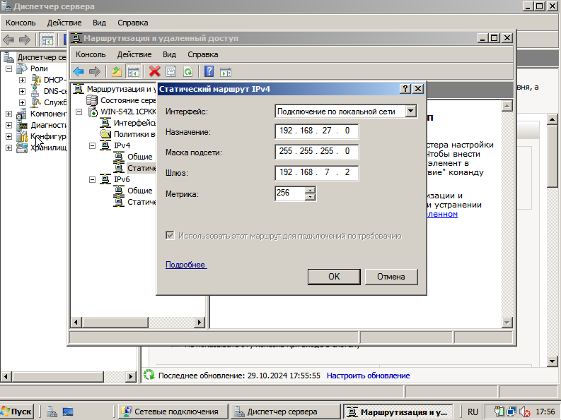

1. Настройка статического маршрута для 1го сервера

Для второго настроим через консоль командой route add 192.168.16.0 mask 255.255.255.0 192.168.216.1 (Рисунок 9, 10)

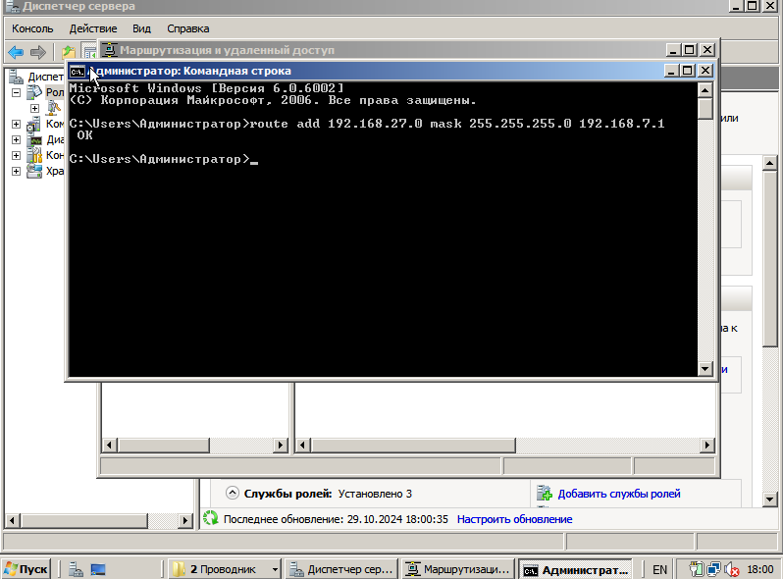

1. Настройка через консоль

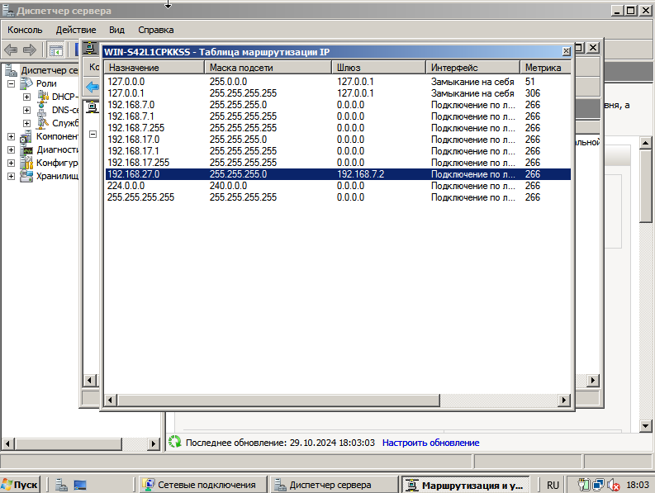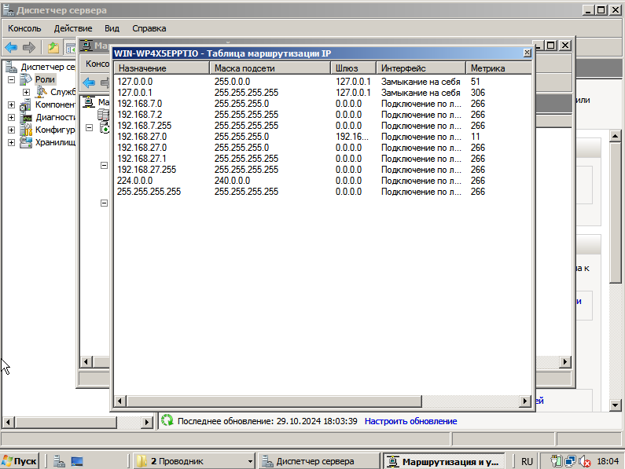

1. Таблица маршрутизации IP
2. Чтобы настроить агента DCHP-ретрансляции на втором компьютере windows 2008 server: Пуск -–Администрирование – Маршрутизация и удаленный доступ – IPv4 – Новый протокол маршрутизации – Агент DHCP-ретрансляции. (Рисунок 11)

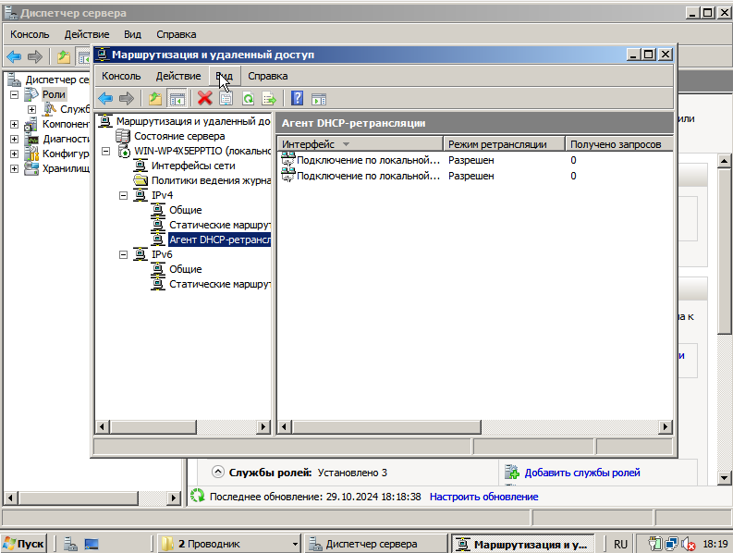

1. Итог создания агента DCHP-ретрансляции
2. Для конфигурации TCP/IP на компьютерах ничего делать не нужно, при создании виртуальной машины все настроено автоматически и стоят параметры, которые нам требуются.
3. Тестируем работу DCHP-сервера. (Рисунок 12)

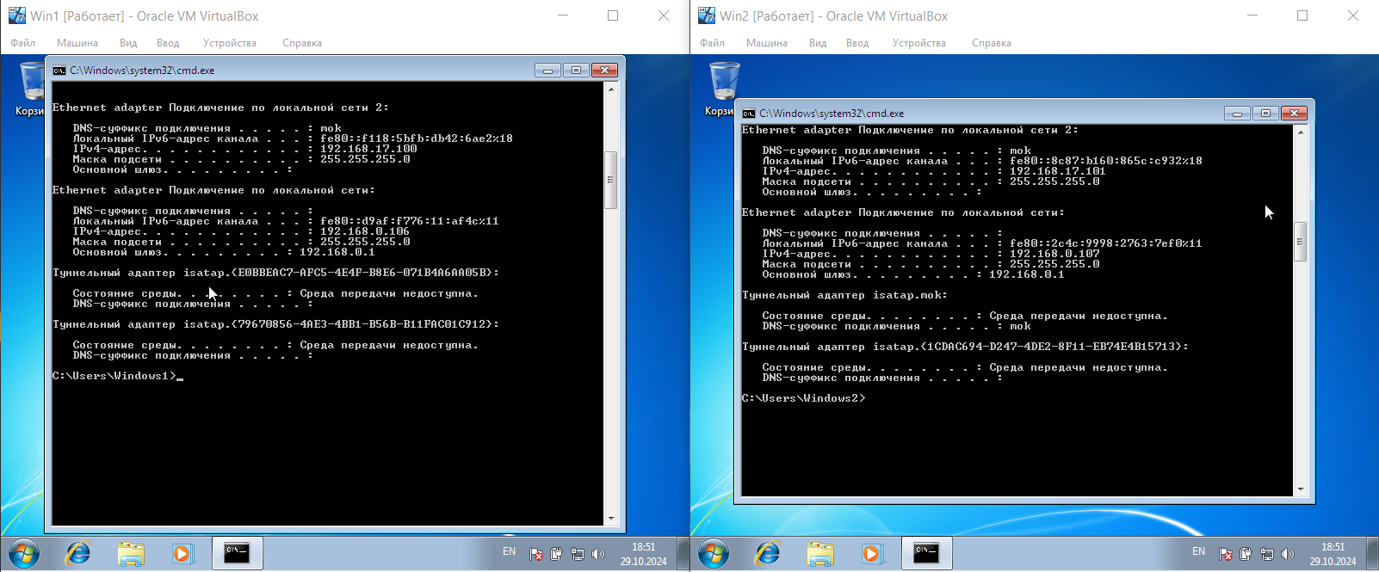

1. Результат тестирования через ping
2. Для создания записи A и PTR в базе данных DNS выполняем следующие действия: Переходим в диспетчер серверов и спускаемся в нужную ветвь. Далее устанавливаем параметры. (Рисунок 13)

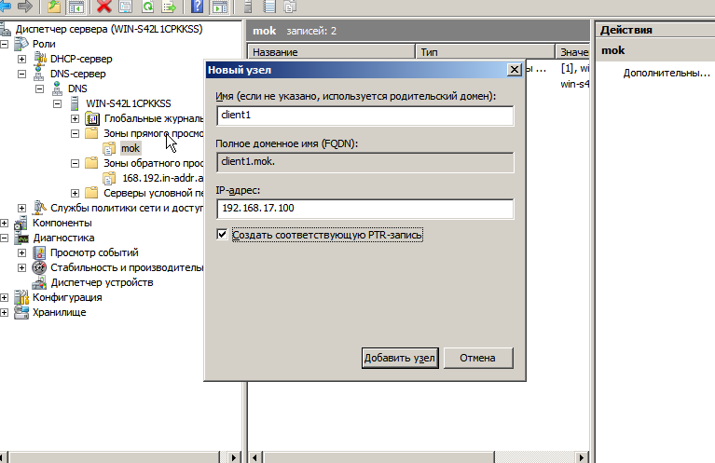

1. Настройка записи A и RPT
2. Результат проверки. (Рисунок 14)

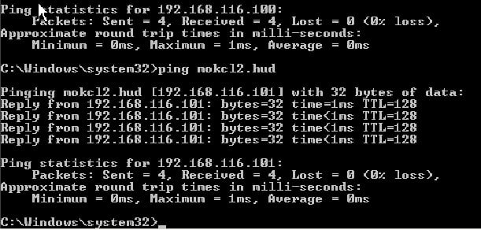

1. Результат проверки
2. Чтобы удалить статические маршруты воспользуемся командой в консоли route delete 192.168.17.0. Далее в Маршрутизации и удаленном доступе настроим RIP. (Рисунок 15)

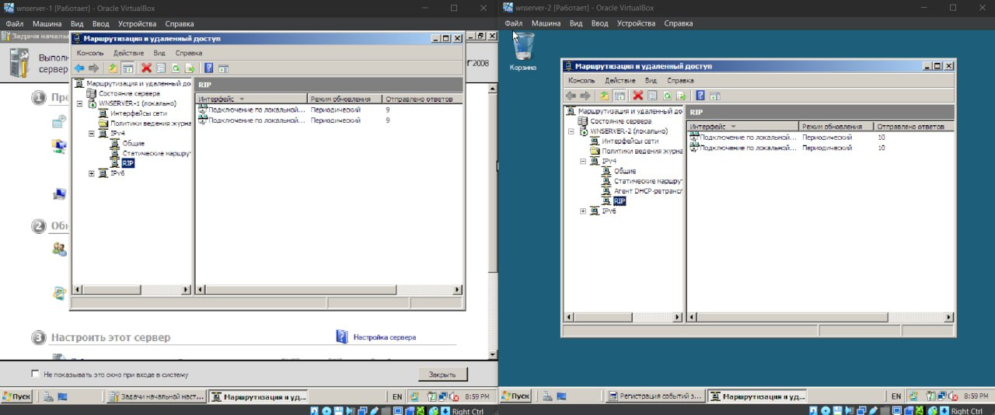

1. RIP динамическая маршрутизация
2. Проверка динамических маршрутизаций. (Рисунок 16)

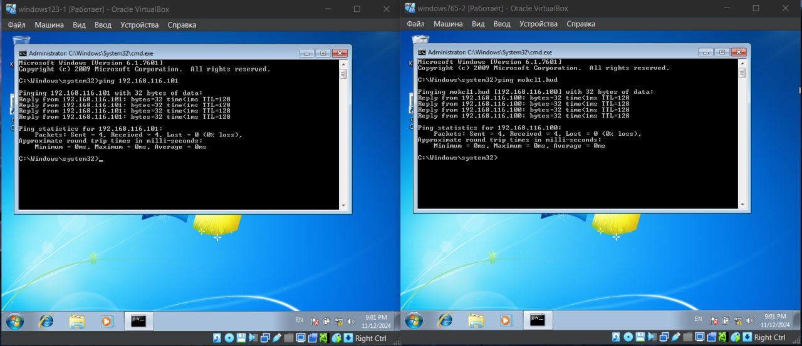

1. Проверка динамических маршрутизаций
2. Там, где мы создавали узел A и RPT создадим CNAME. (Рисунок 17)

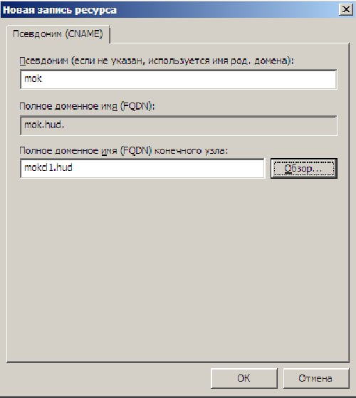

1. Создание CNAME
2. Чтобы заблокировать доменное имя через папку hosts нужно перейти в его директорию по пути - %WINDIR%\system32\drivers\etc\. После открываем hosts, и в конце дописываем строку 127.0.0.1 mok.hud (доменное имя компьютера, узнать можно через ipconfig) (Рисунок 18). Если попытаться с этого же компьютера пропинговать второй компьютер получаем (Рисунок 19).

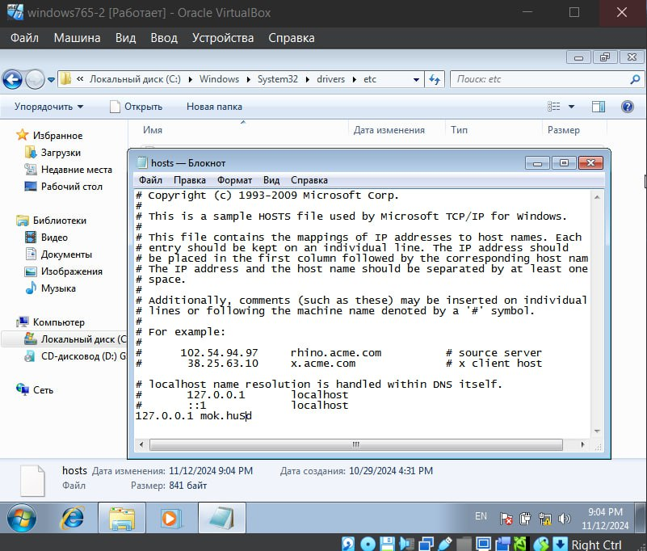

1. Содержимое файла hosts

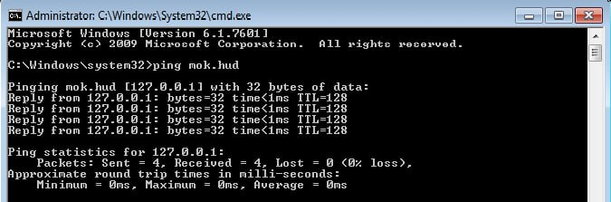

1. Результат блокирование доменного имени через hosts

Вывод: в ходе выполнения данной лабораторной работы я изучил основы адресации и маршрутизации в IP-сетях, а также практические навыки настройки сетевых служб, таких как DHCP и DNS, на операционных системах Windows Server 2008. Я научился конфигурировать параметры TCP/IP, устанавливать и настраивать RRAS для реализации статической и динамической маршрутизации, а также работать с файлами конфигурации и командной строкой для управления сетевыми настройками.

Эти знания и умения могут оказаться полезными в будущей работе, так как гарантируют понимание принципов функционирования сетевых технологий и позволяют эффективно настраивать и управлять локальными сетями.

В ходе выполнения работы столкнулся со сложностью аренды диапазонов адресов, так как лабораторную работу начал выполнять в один день, а в какой-то момент остановился и вернулся через 2 недели, а виртуальные машины всё это время находились в сохранённом состоянии. В итоге по возвращению к работе из-за конца аренды диапазона адресов пришлось долго и упорно исправлять все ошибки.